ΤΑ ΝΗΣΙΑ ΤΟΥ ΙΟΝΙΟΥ

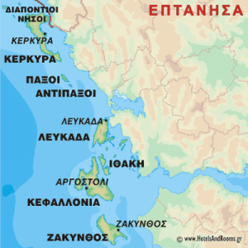

ΣΥΝΟΡΑ ΘΑΛΑΣΣΕΣ: Τα περισσότερα νησιά του Ιονίου πελάγους βρίσκονται στα δυτικά της ηπειρωτικής Ελλάδας , εκτός από τα Κύθηρα και τα Αντικύθηρα που είναι στα νότια της Πελοποννήσου. Όλα τα νησιά βρέχονται από το Ιόνιο πέλαγος . Τα μεγαλύτερα από τα νησιά του Ιονίου είναι επτά και γι’ αυτό ονομάζονται και Επτάνησα.

|  |  |  |
| --- | --- | --- |
| ΝΟΜΟΙ | ΠΡΩΤΕΥΟΥΣΕΣ | ΝΗΣΙΑ |
| Ν. Κέρκυρας | Κέρκυρα | Κέρκυρα, Παξοί, Αντίπαξοι, Διαπόντια νησιά (Οθωνοί, Ερεικούσα) |
| Ν. Λευκάδας | Λευκάδα | Λευκάδα, Μεγανήσι, Κάλαμος, Καστός, Σκορπιός |
| Ν. Κεφαλληνίας | Αργοστόλι | Κεφαλονιά, Ιθάκη |
| Ν. Ζακύνθου | Ζάκυνθο | Ζάκυνθος |
| Τα Κύθηρα και τα Αντικύθηρα ανήκουν στο Νομό Αττικής. | | |

Γνωρίζω καλύτερα τα Επτάνησα <https://el.wikipedia.org/wiki/%CE%95%CF%80%CF%84%CE%AC%CE%BD%CE%B7%CF%83%CE%B1>

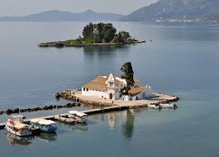Η Κέρκυρα είναι το πιο κοσμοπολίτικο από τα Επτάνησα. Η  Κέρκυρα διατηρεί την Ενετική γοητεία της. Υπάρχουν πολλά πράγματα που μπορεί να θαυμάσει κάποιος στην Κέρκυρα. Τα κάστρα, το Κανόνι, η Παναγία των Βλαχερνών, το Αχίλλειο (παλάτι της πριγκίπισσας Σίσσι της Αυστρίας), ο Ναός του Αγίου Σπυρίδωνα, οι πολλές παραλίες ...)

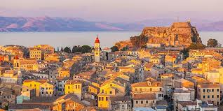

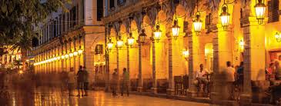

Η [Λευκάδα](https://el.wikipedia.org/wiki/%CE%9B%CE%B5%CF%85%CE%BA%CE%AC%CE%B4%CE%B1)  είναι το νησί των ποιητών. Από την Λευκάδα κατάγονταν οι ποιητές Αριστοτέλης Βαλαωρίτης, Άγγελος Σικελιανός Στην Λευκάδα βρίσκεται και ο Σκορπιός Λευκάδας, το μικρό νησί που αγόρασε ο Αριστοτέλης Ωνάσης. Οι παραλίες τις Λευκάδας είναι ξακουστές για τα γαλάζια νερά τους και έχουν βραβευτεί πολλές φορές.

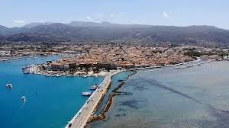

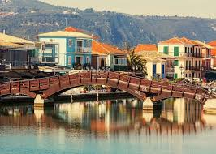

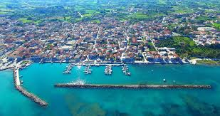Η [Κεφαλονιά](https://el.wikipedia.org/wiki/%CE%9A%CE%B5%CF%86%CE%B1%CE%BB%CE%BF%CE%BD%CE%B9%CE%AC), το μεγαλύτερο νησί του αρχιπελάγους, κυριαρχείται από τους ορεινούς όγκους του. Το νησί έγινε πόλος έλξης τουριστών μετά  το γύρισμα της ταινίας *Το Μαντολίνο του Λοχαγού Κορέλι* (2001).

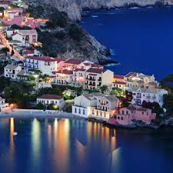

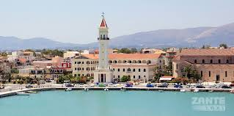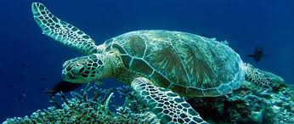 Η [Ζάκυνθος](https://el.wikipedia.org/wiki/%CE%96%CE%AC%CE%BA%CF%85%CE%BD%CE%B8%CE%BF%CF%82) ήταν το αγαπημένο νησί των Ενετών, "το Φιόρο του Λεβάντε". Το  νησί, έχει τις καλύτερες παραλίες των Ιονίων. Στη Ζάκυνθο  ο Διονύσιος Σολωμός έγραψε τον Ύμνο στην Ελευθερία, τον Ελληνικό εθνικό ύμνο.

Η Ιθάκη,  το νησί του Οδυσσέα. Χαρακτηριστικό του νησιού είναι τα άγονα εδάφη του. Το νησί στηρίζεται οικονομικά κυρίως από τον τουρισμό και την αλιεία.

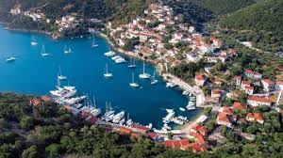

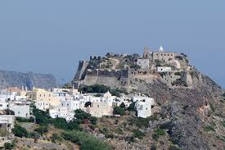Τα [Κύθηρα](https://el.wikipedia.org/wiki/%CE%9A%CF%8D%CE%B8%CE%B7%CF%81%CE%B1), νησί γνωστό και με την παλαιότερη ενετική ονομασία Τσιρίγο. Στο νησί υπάρχει ένα μεγάλο πλήθος από αξιοθέατα, βυζαντινά και ενετικά μνημεία, παραδοσιακά χωριά και πλήθος παλιών ναών και τρία μοναστήρια με πιο γνωστό την  Παναγία τη Μυρτιδιώτισσα.

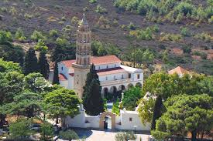

Οι [Παξοί](https://el.wikipedia.org/wiki/%CE%A0%CE%B1%CE%BE%CE%BF%CE%AF) είναι μια συστάδα μικρών νησιών και βραχονησίδων, τα μεγαλύτερα από τα οποία είναι οι Παξοί και οι Αντίπαξοι.

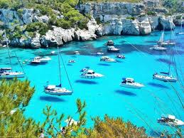 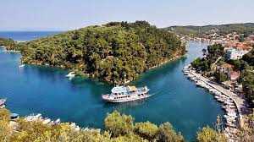

Παιχνίδι: <https://learningapps.org/watch?v=ppevpy0yt20>